Отчет о проведении в Бакмасихинском СДК мероприятий о воссоединении Крыма с Россией.

18 марта 2014 года произошло важное для всех нас историческое событие – полуостров Крым вошёл в состав Российской Федерации. Решение поступить так большинством голосов (96,77%) принял сам народ на референдуме 16 марта. В честь этого события в Бакмасихинском СДК для учащихся Бакмасихинской СОШ были проведены мероприятия:
15 марта 2020 года – Антонюк Любовь Александровна, культорганизатор СДК, организовала конкур рисунков «Мы вместе!» Перед началом мероприятия детям были сообщены цели и задачи конкурса. Ребята рисовали мир и дружбу между народами в своём мнении. Рисунки разнообразны, колоритны, эстетичны. Лучшие работы были размещены на основном мероприятии.
17 марта 2020 года – Капралова Евгения Валерьевна, библиотекарь Бакмасихинского СДК, провела час познания Отечества «Частичка России – прекрасный наш Крым». Она рассказала о событиях, предшествовавших присоединению Крыма к России и об основных достопримечательностях полуострова.

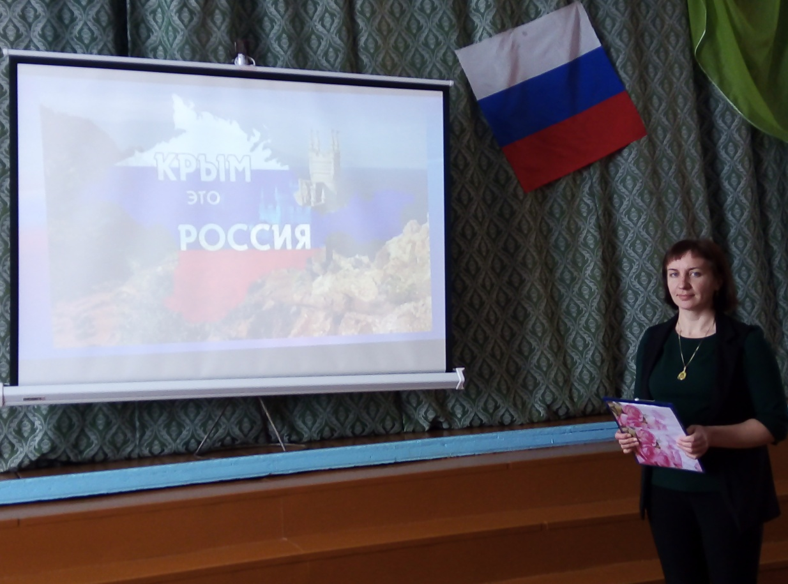

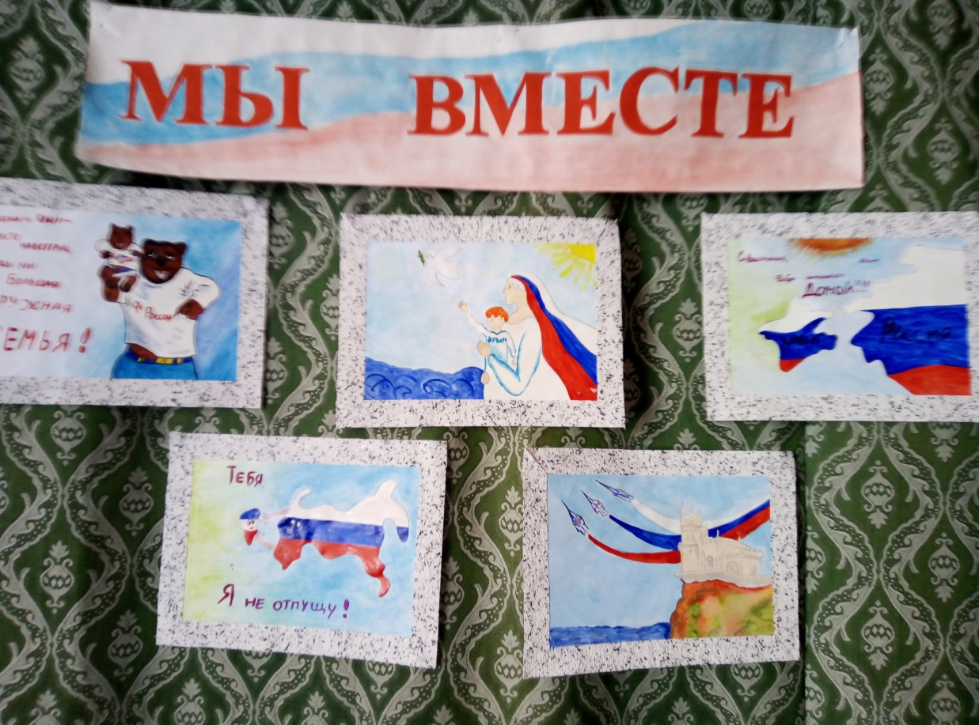

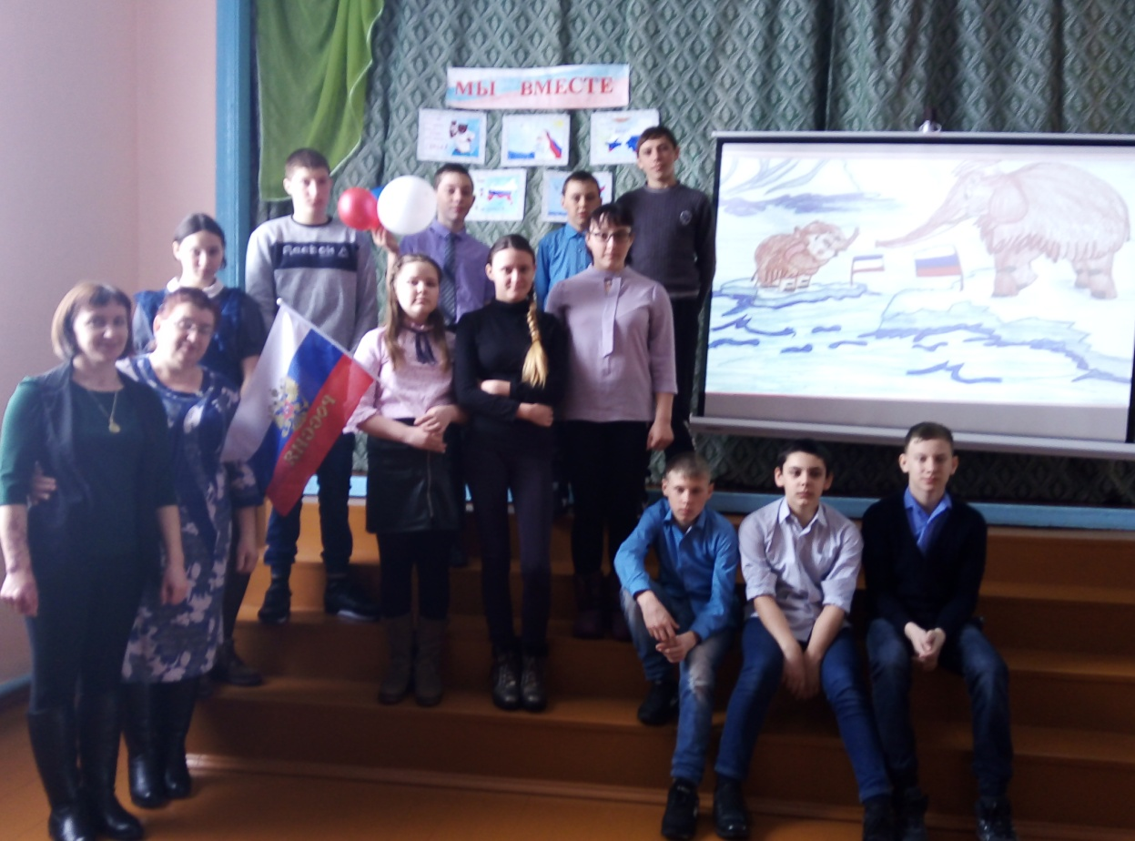
Заведующая Бакмасихинским СДК_______/Капралова М.М./

